广东工业大学试卷参考答案及评分标准 ( A )

课程名称: 线性代数
考试时间: 2010 年 6 月 22 日 (第 17 周 星期 二 )
- 填空题： （每题5分，共25分）
1. -4 2. 1/2 3. 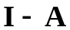 4.   -2 5 是

二、选择题（ 每题5分，共20分 ）
1.C 2.B 3.C 4.D

三、（15分）解：
（1）A12=-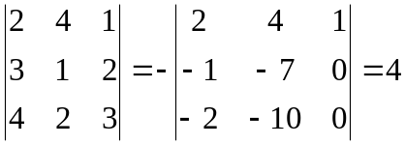(5分)
（2）原式 =10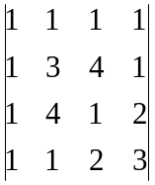(3分)=10 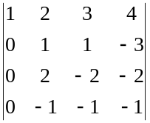(5分)
=10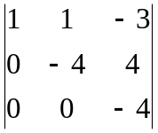(7分)= 160（10分）
四、（15分）
（1）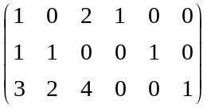~ 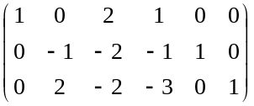（5分）~
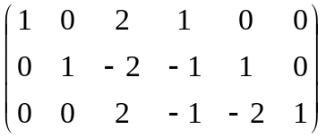（8分）~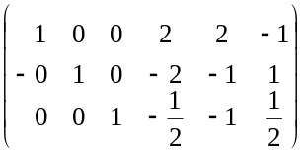(10分)
（2）X=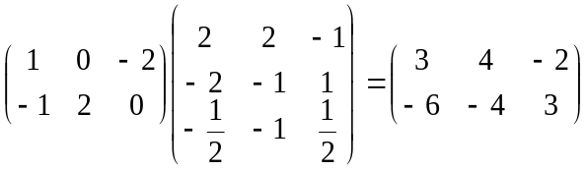（5分）

五、（10分）
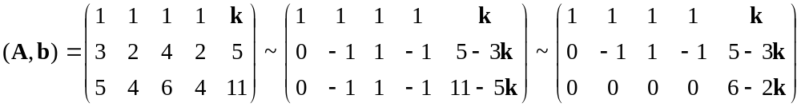
所以k=3 (4分)
当k=3时，
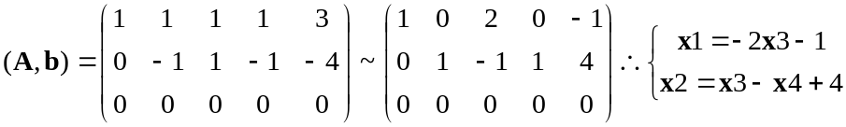（8分）
所以方程组的解为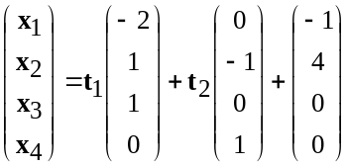（10分）

六、（15分）
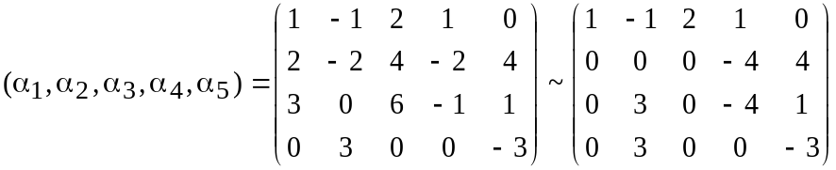（4分）
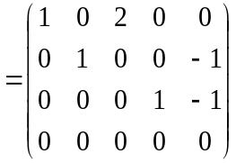（8分）
所以一个最大无关组为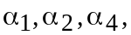（11分）
且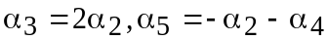 （15分）

